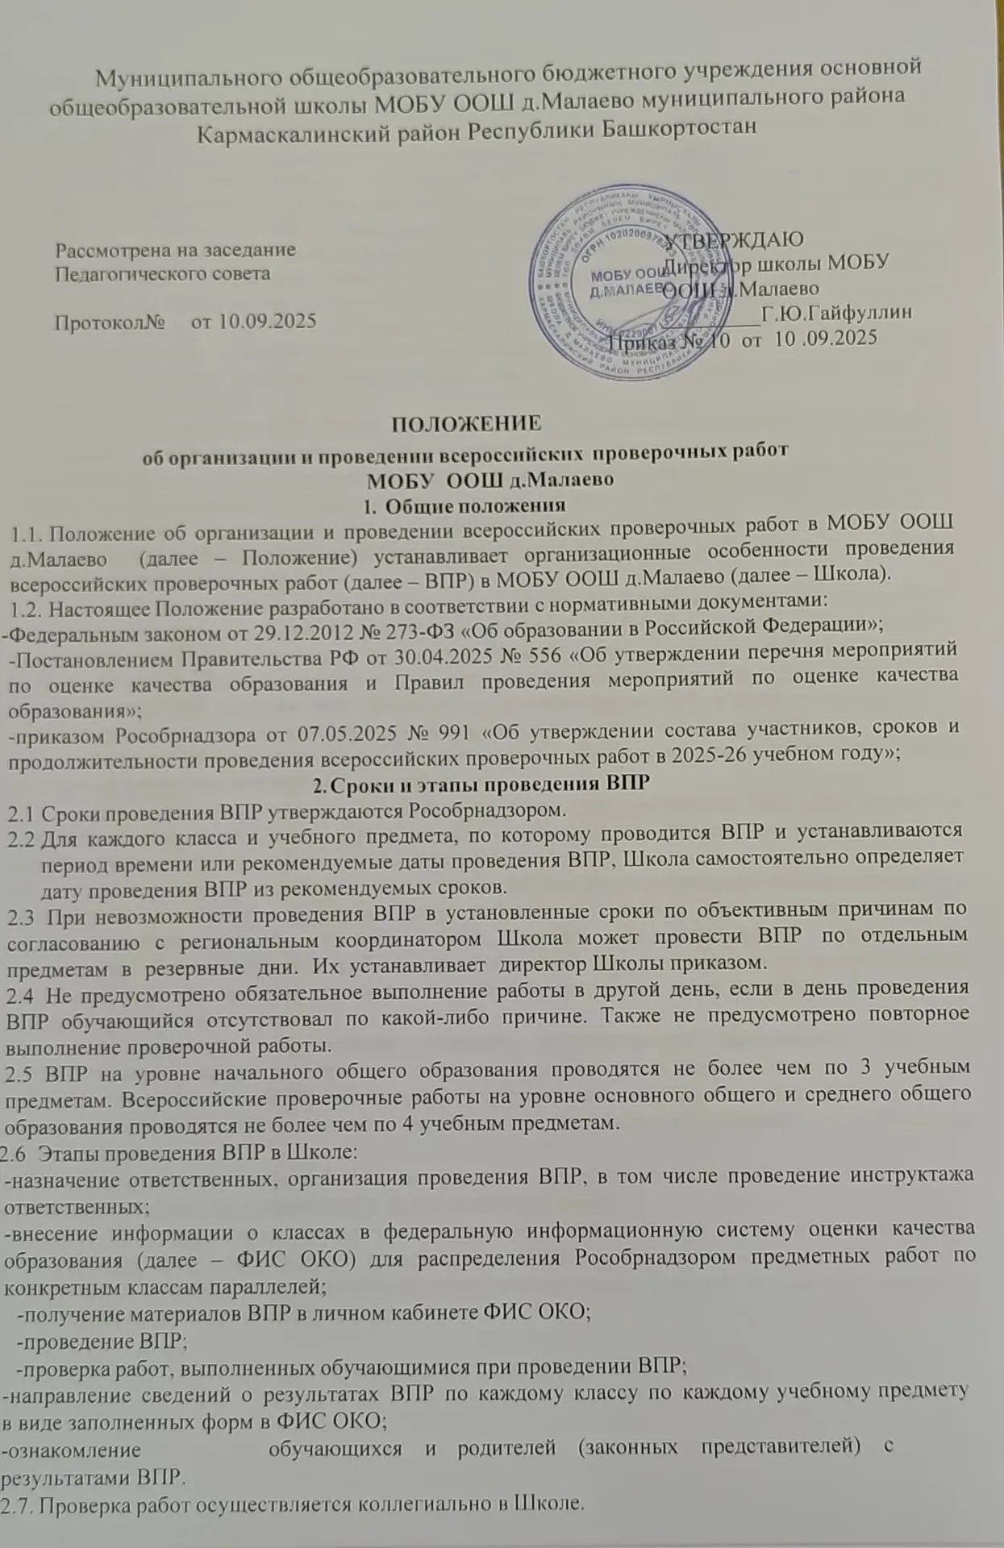
- Проведение ВПР в школе
  - Директор образовательной организации назначает ответственного организатора ВПР в образовательной организации, организаторов в аудитории проведения ВПР, экспертов по проверке ВПР не позднее чем за две недели до проведения ВПР. В случае отсутствия работника из числа ответственных производится замена приказом директора.
  - Функции ответственного организатора ВПР в Школе, организаторов в аудитории проведения ВПР, экспертов по проверке ВПР определяются методическими рекомендациями по подготовке и проведению ВПР, направляемыми Рособрнадзором, и директором Школы.
  - Участниками ВПР являются обучающиеся по имеющим государственную аккредитацию образовательным программам начального общего, основного общего и среднего общего образования, за исключением обучающихся 1-3-х, 9-х и 11-х классов и обучающихся, указанных в пункте 13 Правил, утвержденных постановлением Правительства от 30.04.2024 № 556
Если обучающийся является участником национальных исследований или международных исследований оценки качества общего образования, то в соответствующем учебном году не принимает участие в ВПР.
  - При проведении ВПР Школе предоставляется альтернативная возможность выполнения участниками работ по отдельным учебным предметам в компьютерной форме. Решение о проведении ВПР по отдельным учебным предметам в компьютерной форме принимает директор Школы по согласованию с педагогическим советом и исходя из технической оснащенности Школы. В каждой параллели по каждому учебному предмету выбирается только один формат проведения (для всей параллели по выбранному учебному предмету) – на бумажном носителе или с использованием компьютера.
  - ВПР организуется на втором–четвертом уроке. На выполнение проверочной работы отводится один урок, не более 45 минут, или два урока, не более 45 минут каждый. Работы, рассчитанные на 2 урока, состоят из двух частей. На выполнение заданий каждой части отводится не более 45 минут. Задания первой и второй части могут выполняться в один день с перерывом не менее 10 минут или в разные дни. Для обеспечения проведения ВПР лицами, отвечающими за составление расписания, производится корректировка расписания учебных занятий
  - Во время ВПР рассадка обучающихся производится по одному или по два за парту. Работа проводится одним организатором в аудитории.
  - Для соблюдения порядка и тишины на этаже, где проводится ВПР, обеспечивается дежурство сотрудников Школы. Предусмотрено помещение для размещения участников ВПР, закончивших выполнение работы раньше отведенного времени.
  - Организаторам в аудиториях и участникам ВПР во время проведения проверочной работы запрещается пользоваться гаджетами (звук мобильного телефона должен быть выключен), электронно-вычислительной техникой, фото-, аудио-, видеоаппаратурой, справочными материалами. При выполнении работы участники ВПР могут использовать дополнительные материалы, перечень которых указан в инструкции на титульном листе проверочной работы по соответствующему предмету.
  - ВПР проводится в течение времени, установленного материалами ВПР по соответствующему предмету для каждого класса. В случае необходимости выхода из учебного кабинета, где проводится ВПР, обучающийся оставляет все материалы на своем рабочем столе: задания, черновики, дополнительные разрешенные материалы и инструменты, письменные принадлежности.
  - В классах с углубленным изучением предметов «Математика» и/или «Физика» ВПР по данным предметам могут проводиться на углубленном уровне.
  - На ВПР допускается присутствие независимых наблюдателей. В качестве независимых наблюдателей могут привлекаться представители ОИВ или органов местного самоуправления муниципальных районов, муниципальных округов и городских округов по решению вопросов
местного значения в сфере образования

4.Меры по обеспечению объективности результатов ВПР
  - В целях обеспечения контроля за проведением ВПР, достоверности внесенных в ФИС ОКО сведений орган исполнительной власти субъекта Российской Федерации:
- направляет независимых наблюдателей в образовательную организацию на всех этапах ВПР от получения и тиражирования материалов ВПР до внесения результатов в ФИС ОКО;
- получает доступ к работам участников ВПР и отчетным формам по итогам проверки, проводит анализ объективности проведенной проверки в соответствии с системой оценивания отдельных заданий и проверочных работ в целом, перепроверку отдельных работ с привлечением специалистов в сфере образования, обладающих необходимыми знаниями для участия в проверке работ, не являющихся работниками образовательной организации, в которой проходили перепроверяемые ВПР;
- в случаях выявления фактов умышленного искажения результатов ВПР информирует учредителя для принятия управленческих решений в отношении должностных лиц, допустивших ненадлежащее исполнение служебных обязанностей.
4.2Чтобы повысить объективность результатов ВПР, образовательная организация:
- не использует результаты ВПР в административных и управленческих целях по отношению к работникам;
- проводит ежегодные разъяснительные мероприятия с работниками, обучающимися и родителями о необходимости достижения объективных результатов ВПР в образовательной организации.
4.3 В целях обеспечения объективности организатором в аудитории не может быть педагог, работающий в данном классе и являющийся педагогом по предмету, по которому проводится ВПР.
  - Проверку работ осуществляют эксперты из числа педагогов Школы, обладающие навыками оценки образовательных достижений обучающихся. Список экспертов утверждает директор Школы. Опыт преподавания соответствующего предмета у экспертов, участвующих в проверке, должен составлять не менее трех лет.
  - Педагогические работники, преподающие учебные предметы, не привлекаются к заполнению электронных форм сбора результатов и электронных протоколов.
Электронные формы сбора результатов и электронные протоколы заполняют ответственный организатор в Школе и технические специалисты.

- Меры по обеспечению информационной безопасности в период проведения ВПР

5.1.Ответственный организатор ВПР в Школе принимает меры, чтобы задания ВПР не попали в открытый доступ до начала проведения ВПР по соответствующему учебному предмету.
  - В целях обеспечения информационной безопасности в период проведения ВПР Школа вправе организовать видеонаблюдение в учебных кабинетах, где проходит ВПР, в соответствии с законодательством Российской Федерации.

- Особенности участия в ВПР обучающихся с ограниченными возможностями здоровья
  - Решение об участии в ВПР обучающихся с ограниченными возможностями здоровья (далее – ОВЗ) принимает директор Школы по согласованию с родителями (законными представителями) обучающегося с учетом того, что контрольные измерительные материалы для проведения проверочных работ составлены по программам начального общего, основного общего или среднего общего образования.
Согласие родителей (законных представителей) на участие обучающихся с ограниченными
возможностями здоровья и детей-инвалидов в ВПР подтверждается письменно (Приложение).
  - В случае принятия решения о неучастии обучающегося с ОВЗ в ВПР он может выполнять задания ВПР во время его проведения с другими обучающимися. При этом его результаты не вносятся в ФИС ОКО при проверке работ.
  - В случае получения обучающимся с ОВЗ положительной отметки по итогам выполнения ВПР она может быть выставлена в журнал по просьбе обучающегося или его родителей (законных представителей) с пометкой «ВПР» учителем по соответствующему предмету.
- Использование результатов ВПР

  - Школа использует результаты ВПР в качестве результатов текущего контроля успеваемости и промежуточной аттестации, обучающихся в соответствии с основной образовательной программой соответствующего уровня общего образования и локальными нормативными актами или для мониторинга качества усвоения образовательной программы обучающимися.
  - В случае использования результатов ВПР в качестве результатов текущего контроля успеваемости или промежуточной аттестации обучающихся оценки за ВПР выставляются в классный журнал как за контрольную работу с пометкой «ВПР» учителем по соответствующему предмету. ВПР приравнивается к итоговой контрольной работе с целью уменьшения нагрузки на обучающихся. В случае отсутствия обучающегося ему будет предоставлено право написать Итоговую контрольную работу в другой день.
  - В случае использования результатов ВПР для мониторинга качества усвоения образовательной программы обучающимися положительные оценки за ВПР по данным предметам могут быть выставлены в журнал только по просьбе обучающегося или его родителей (законных представителей) с пометкой «ВПР» учителем по соответствующему предмету.
  - Школа может использовать результаты ВПР для совершенствования преподавания учебных предметов на основе аналитических выводов о качестве образования.
  - Директор Школы вправе приказом изменить порядок учета результатов ВПР, установленный в пунктах 7.1 – 7.3 Порядка, в том числе использовать результаты ВПР в качестве результатов входной и стартовой диагностики.

- Сроки хранения материалов ВПР
  - Написанные обучающимися ВПР и протоколы хранятся в Школе один год с момента написания работы.
  - После истечения срока хранения документов, указанного в пункте 8.1 Порядка, документы подлежат уничтожению.

